- Create an index on the actual_departure column in the flights table.
Создание индекса на столбец actual_departure в таблице flights

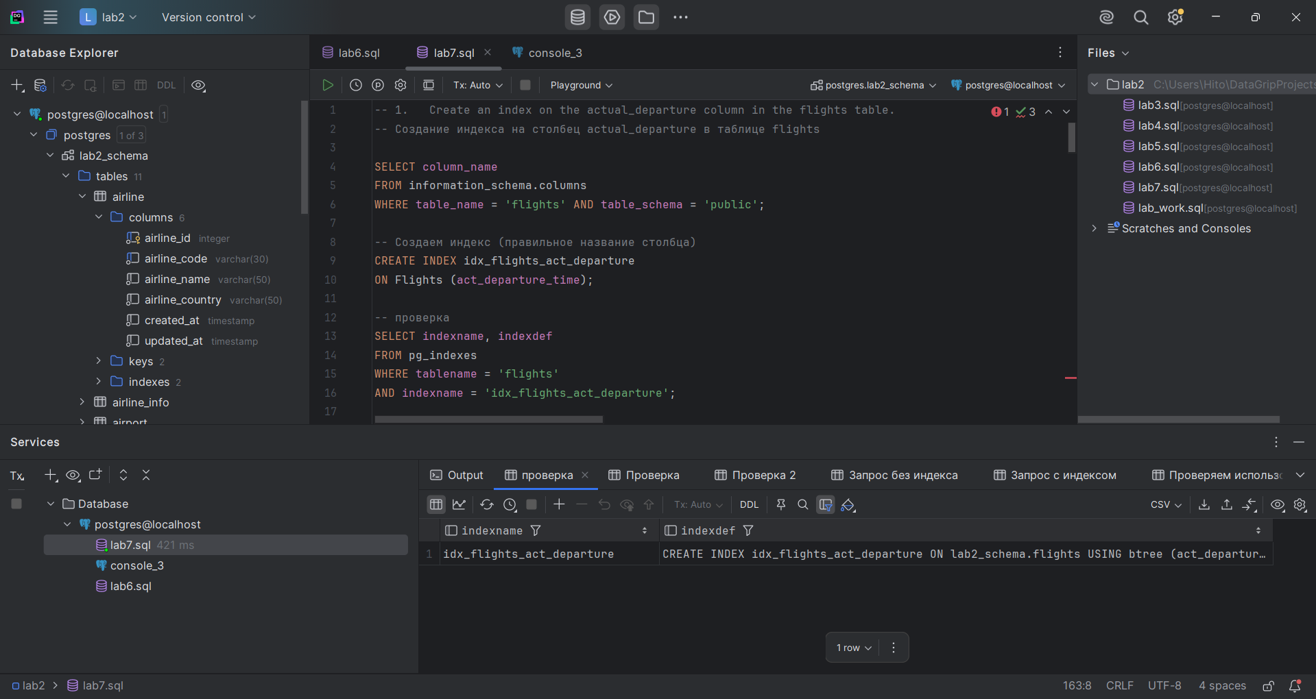

- Create a unique index to ensure flight_no and scheduled_departure combinations are unique.
Создание уникального индекса для комбинации flight_no и scheduled_departure

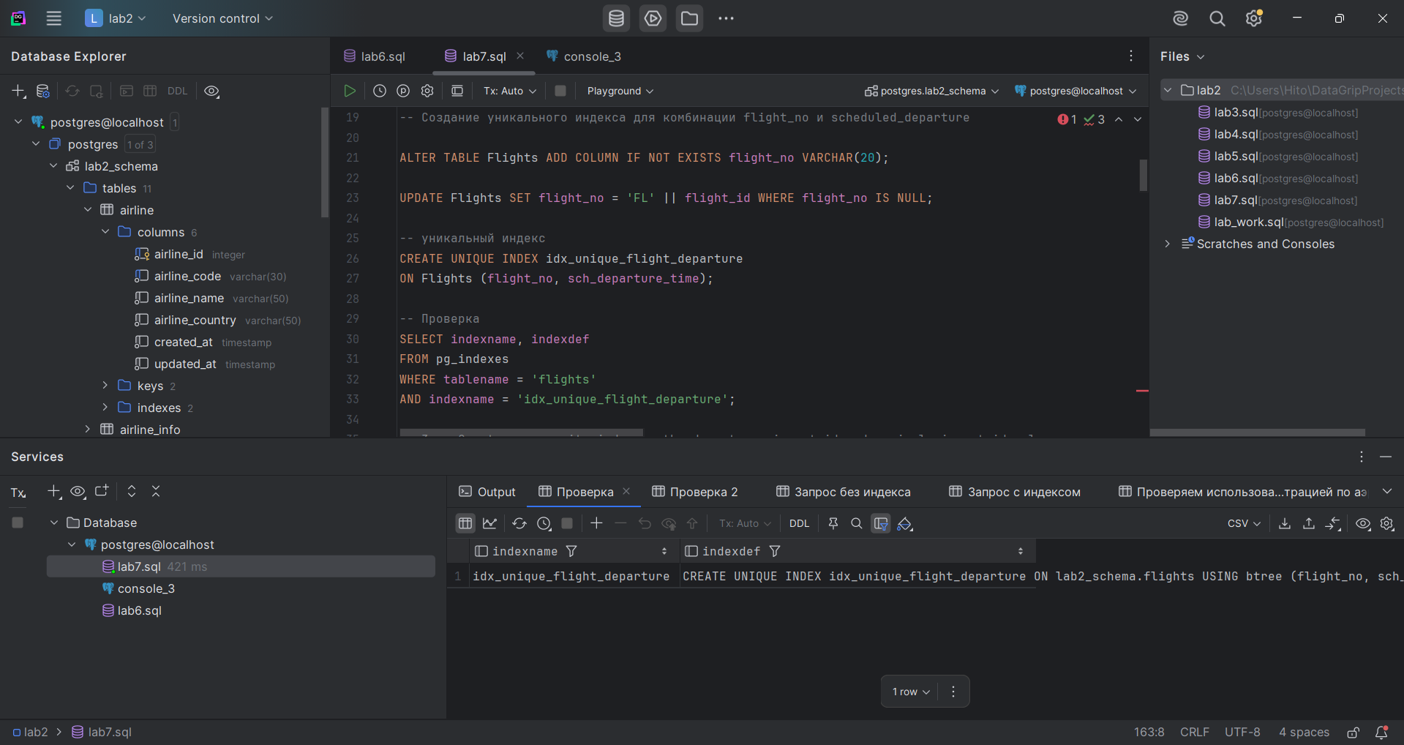

- Create a composite index on the departure_airport_id and arrival_airport_id columns.
Создание составного индекса на столбцы departure_airport_id и arrival_airport_id

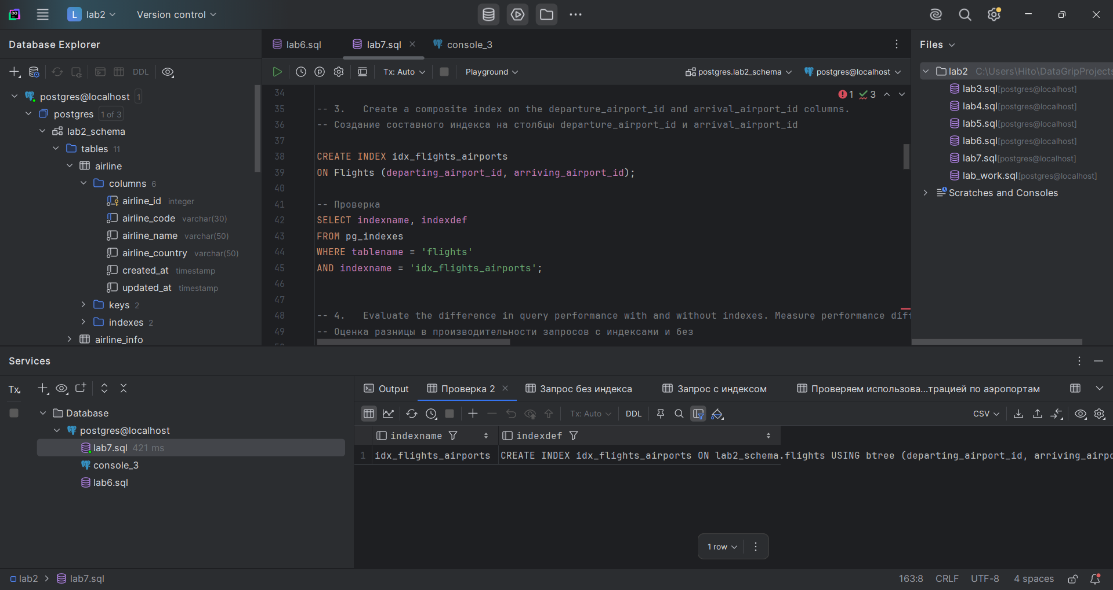

- Evaluate the difference in query performance with and without indexes. Measure performance differences.
Оценка разницы в производительности запросов с индексами и без

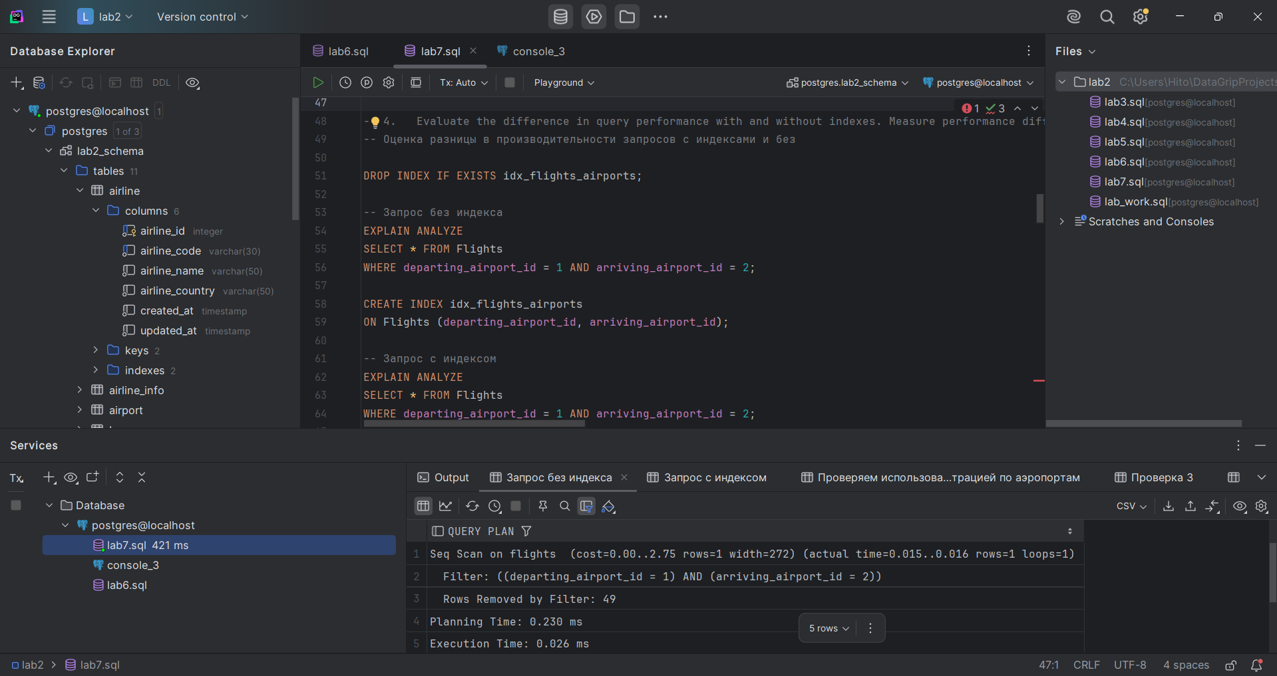
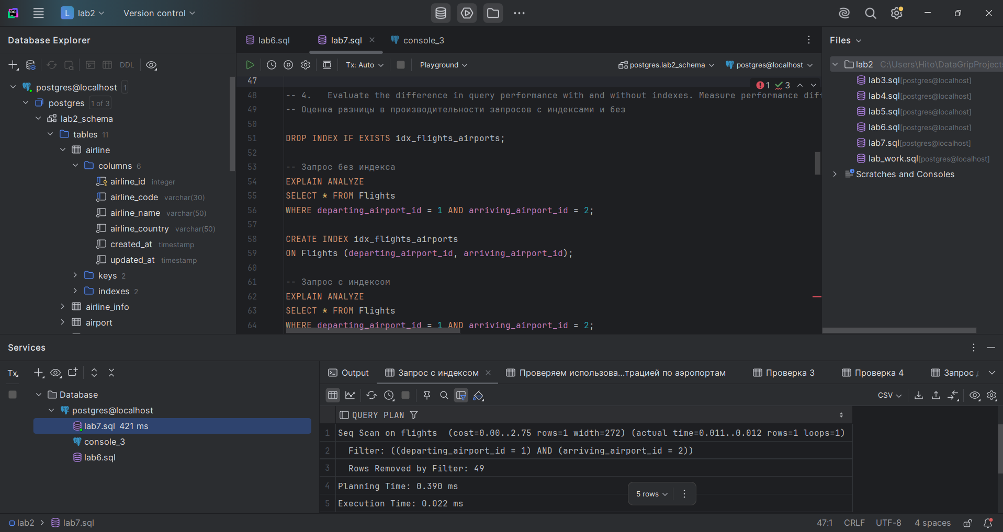

- Use EXPLAIN ANALYZE to check index usage in a query filtering by departure_airport and arrival_airport.
Использование EXPLAIN ANALYZE для проверки использования индекса

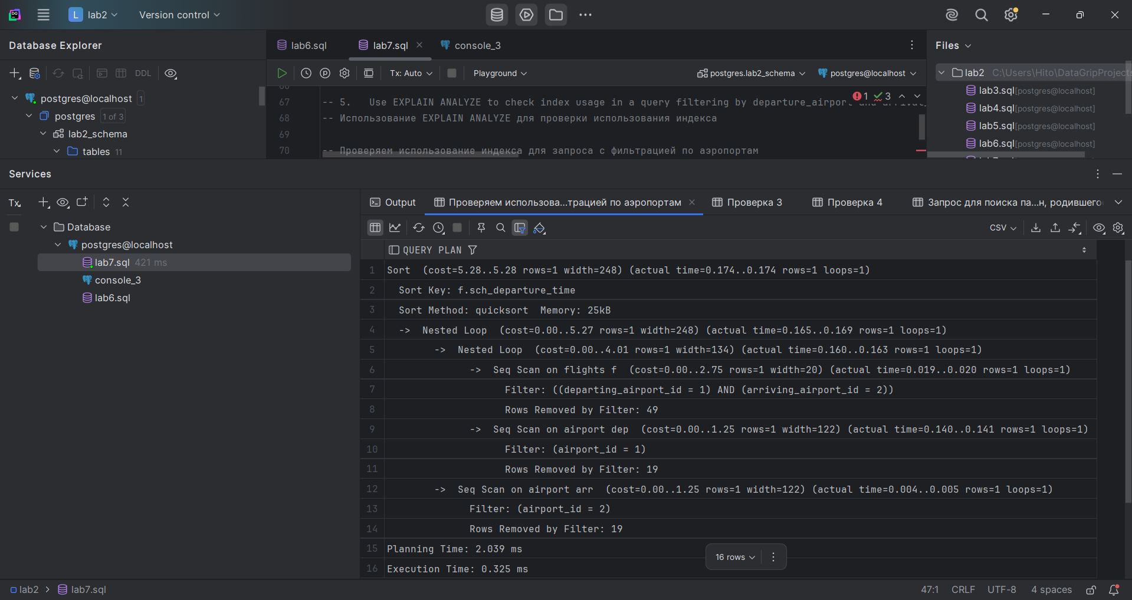

- Create a unique index for the passport_number of the Passengers table. Check if the index was created or not. Insert into the table two new passengers.
Explain in your own words what is going on in the output?
Создание уникального индекса для passport_number и вставка новых пассажиров

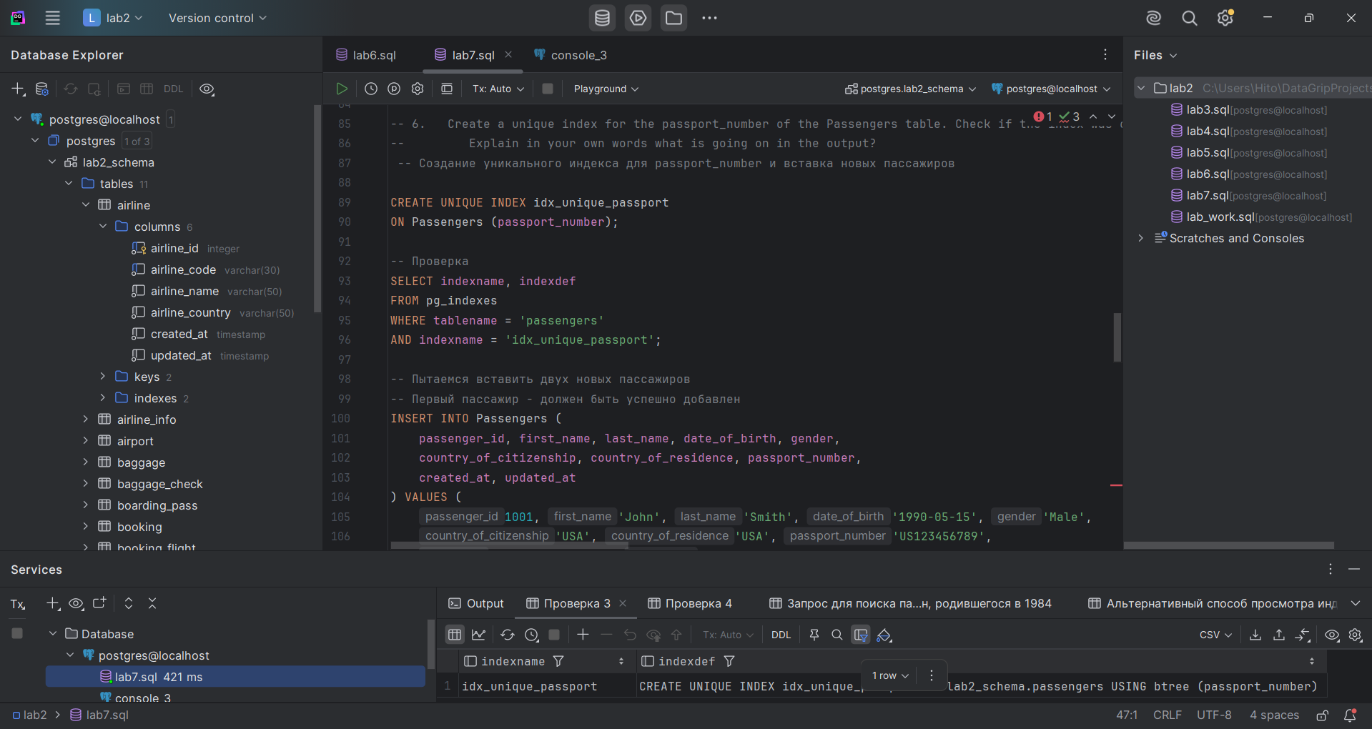

Первая вставка завершится успешно, так как номер паспорта уникален
Вторая вставка вызовет ошибку нарушения уникального ограничения, потому что номер паспорта 'US123456789' уже существует
Это демонстрирует, что уникальный индекс предотвращает дублирование данных в столбце passport_number

- Create an index for the Passengers table. Use for that first name, last name, date of birth and country of citizenship. Then, write a SQL query to find a passenger who was born in Philippines and was born in 1984 and check if the query uses indexes or not. Give the explanation of the results.
Создание составного индекса для Passengers и проверка его использования

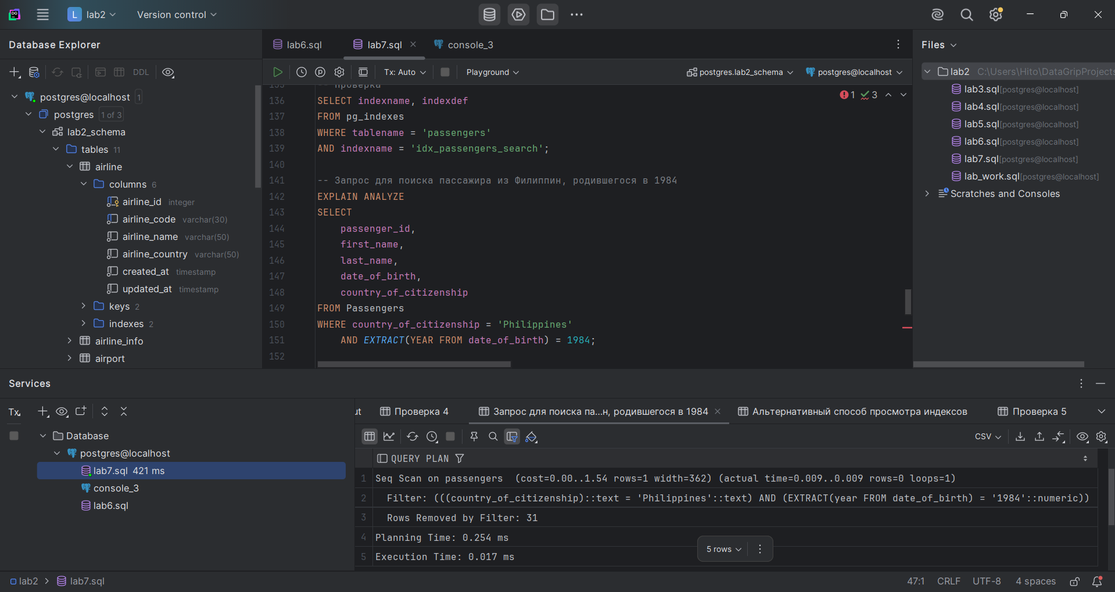

- Write a SQL query to list indexes for table Passengers. After delete the created indexes.
Просмотр индексов таблицы Passengers и их удаление

